Alueprofiili Ikaalinen (Kunnat)
Diakin karttasovellus 2022-02-22 20:03:17
Tämä asiakirja on tuotettu automaattisesti Diakin karttasovelluksen avulla 2022-02-22 20:03:17. Asiakirjan tiedot perustuvat THL:n Sotkanet-indikaattoripalvelun tietoihin, joihin on yhdistetty Tilastokeskuksen tilasto- ja paikkatietoaineistoja. Tarkempaa tieto indikaattoreista ja metodologiasta löydät sovelluksen Lisätietoja-osiosta.
Alueprofiili sisältää aina kaikkien osoittimien tiedot sekä valitulta alueelta että alueen rajanaapureista. Lisäksi alueprofiilissa esitetään kunkin osoittimen korkein ja matalin arvo. Tiedot esitetään taulukkoina, karttakuvioina sekä aikasarjakuvioina, joista näkee kunkin osoittimen kehityksen 2010-luvulla sekä valitulla alueella että sen naapureissa. Raportin lopussa on tiedot pienituloisuudesta ja työttömyydestä kaikilta alueen postinumeroalueilta.
Tässä raportissa tarkastellaan tasolla Kunnat aluetta Ikaalinen. Lisäksi tarkastelussa ovat rajanaapurit: Hämeenkyrö, Ikaalinen, Jämijärvi, Kankaanpää, Parkano, Sastamala ja Ylöjärvi.
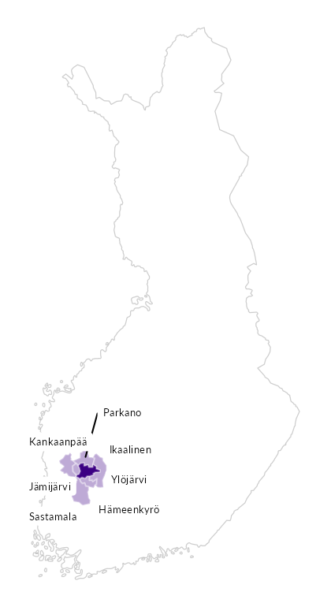

Summamuuttujat
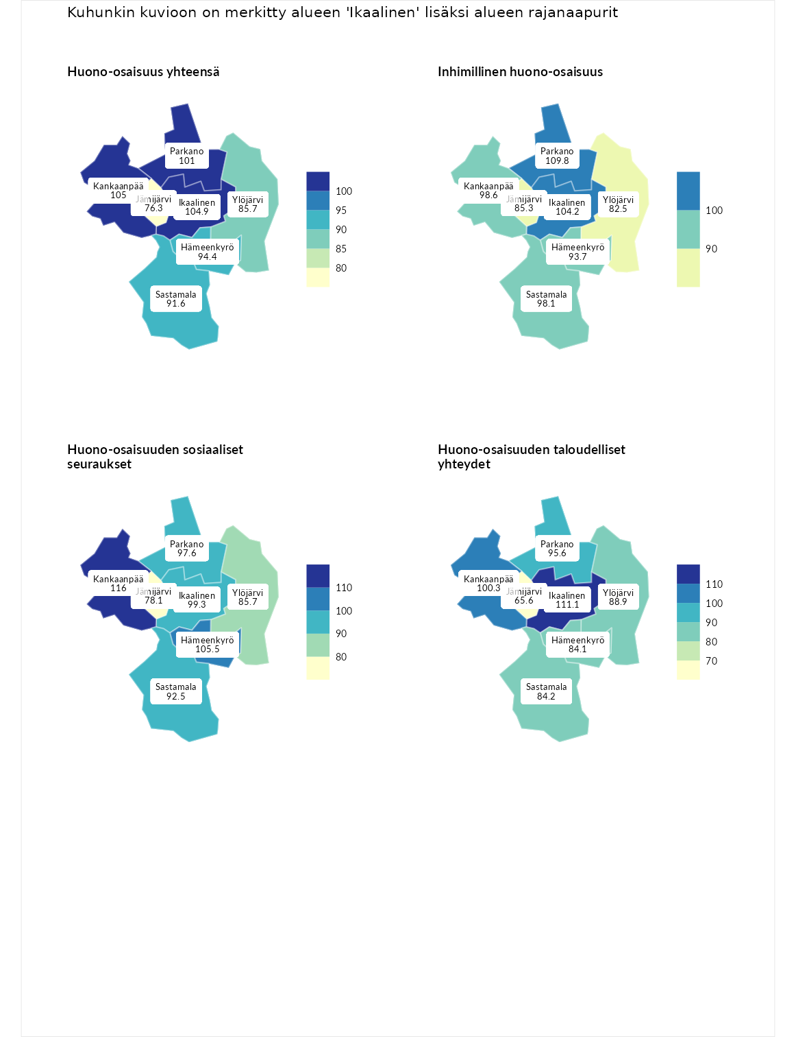

Huono-osaisuus yhteensä
aluenimi | arvo | asema
Tuusniemi (korkein arvo) | 183.4 | 1
Kankaanpää (naapuri) | 105.0 | 139
Ikaalinen (valittu) | 104.9 | 140
Parkano (naapuri) | 101.0 | 158
Hämeenkyrö (naapuri) | 94.4 | 188
Sastamala (naapuri) | 91.6 | 199
Ylöjärvi (naapuri) | 85.7 | 218
Jämijärvi (naapuri) | 76.3 | 257
Luoto (matalin arvo) | 34.3 | 293

Inhimillinen huono-osaisuus
aluenimi | arvo | asema
Outokumpu (korkein arvo) | 180.9 | 1
Parkano (naapuri) | 109.8 | 114
Ikaalinen (valittu) | 104.2 | 140
Kankaanpää (naapuri) | 98.6 | 152
Sastamala (naapuri) | 98.1 | 155
Hämeenkyrö (naapuri) | 93.7 | 181
Jämijärvi (naapuri) | 85.3 | 211
Ylöjärvi (naapuri) | 82.5 | 225
Pedersören kunta (matalin arvo) | 41.0 | 293

Huono-osaisuuden sosiaaliset seuraukset
aluenimi | arvo | asema
Tuusniemi (korkein arvo) | 214.7 | 1
Kankaanpää (naapuri) | 116.0 | 93
Hämeenkyrö (naapuri) | 105.5 | 133
Ikaalinen (valittu) | 99.3 | 155
Parkano (naapuri) | 97.6 | 159
Sastamala (naapuri) | 92.5 | 178
Ylöjärvi (naapuri) | 85.7 | 201
Jämijärvi (naapuri) | 78.1 | 239
Luoto (matalin arvo) | 29.0 | 293

Huono-osaisuuden taloudelliset yhteydet
aluenimi | arvo | asema
Merikarvia (korkein arvo) | 272.3 | 1
Ikaalinen (valittu) | 111.1 | 136
Kankaanpää (naapuri) | 100.3 | 170
Parkano (naapuri) | 95.6 | 187
Ylöjärvi (naapuri) | 88.9 | 200
Sastamala (naapuri) | 84.2 | 215
Hämeenkyrö (naapuri) | 84.1 | 216
Jämijärvi (naapuri) | 65.6 | 271
Pedersören kunta (matalin arvo) | 31.0 | 293
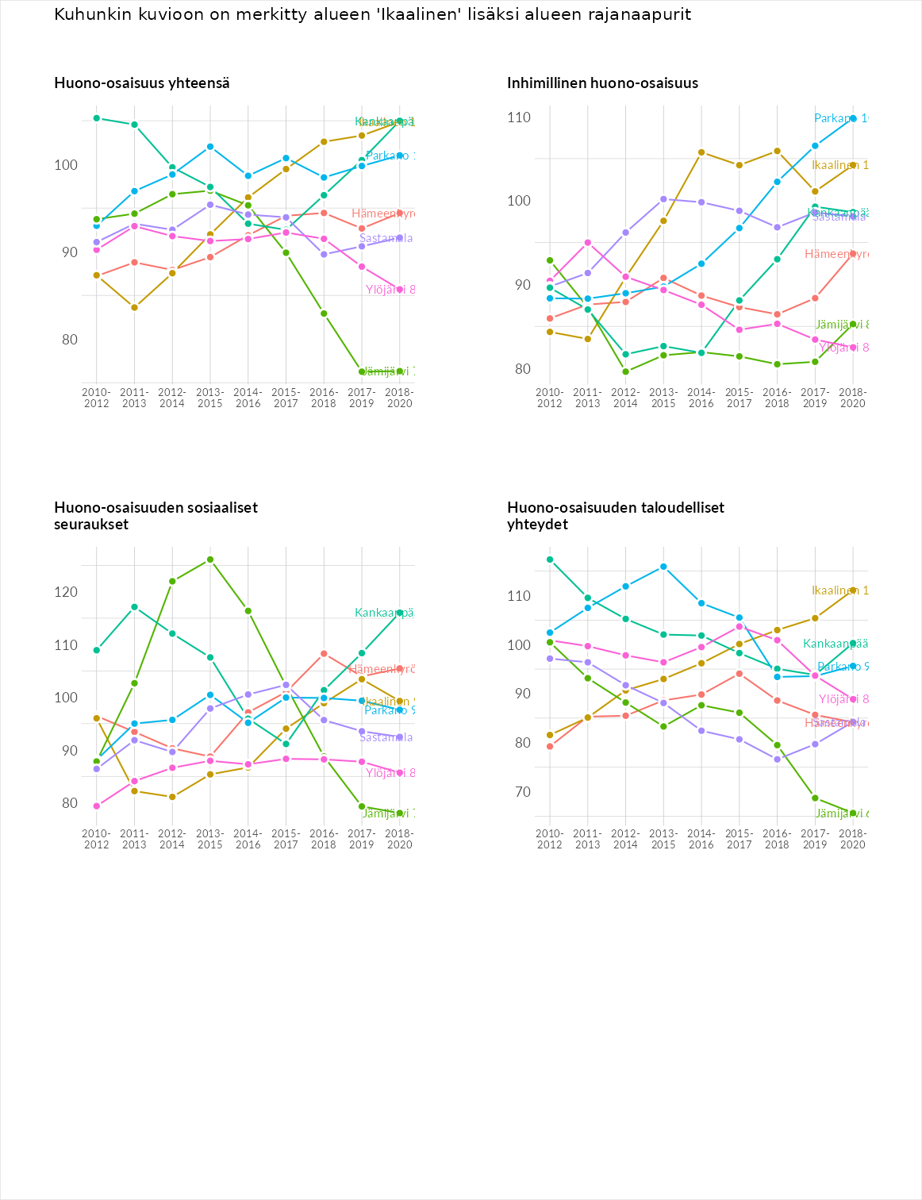

Inhimillinen huono-osaisuus
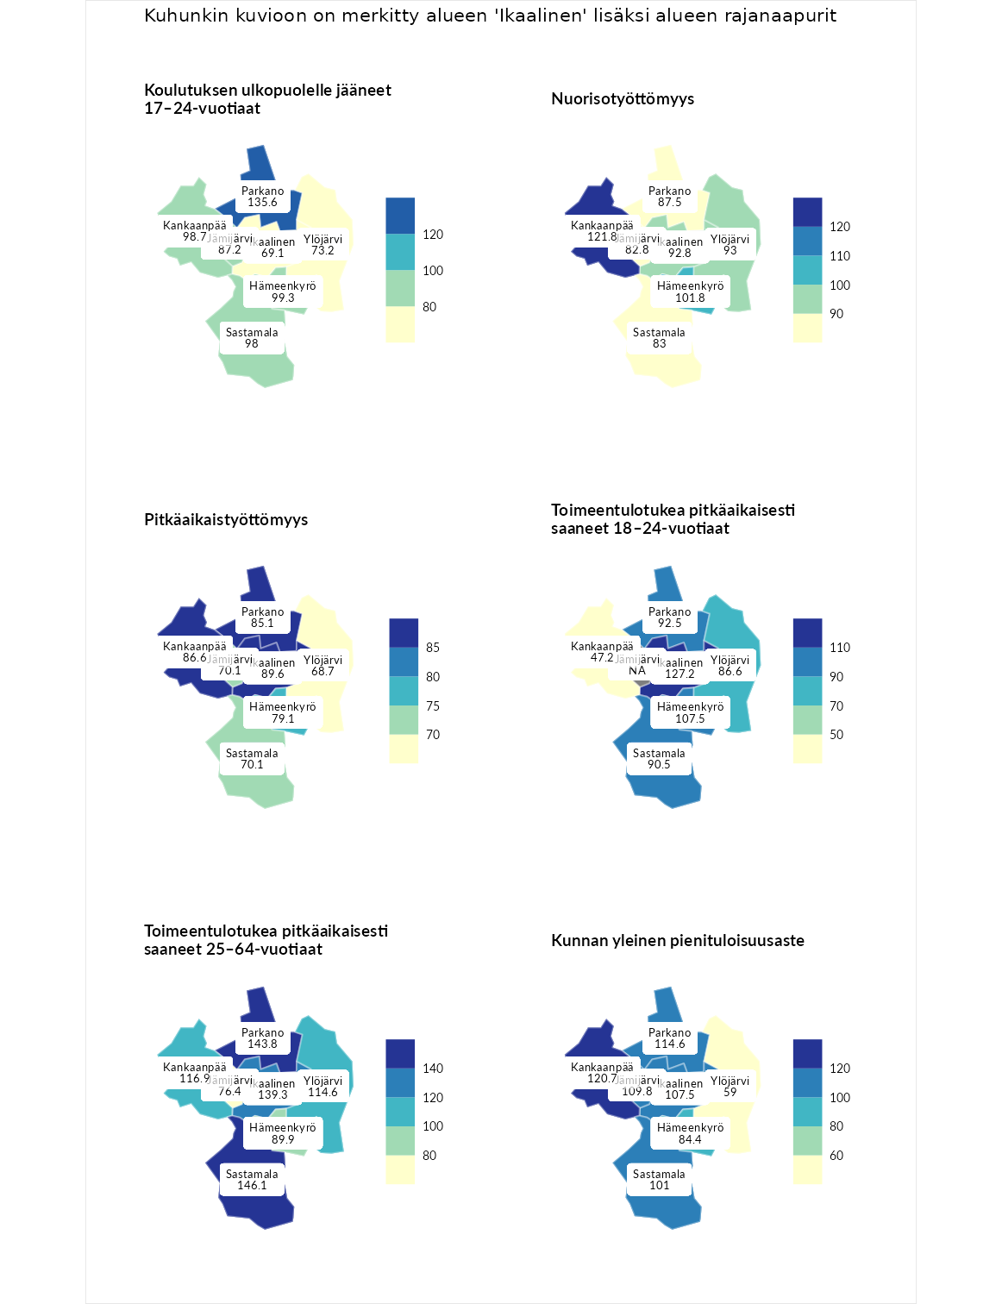

Koulutuksen ulkopuolelle jääneet 17–24-vuotiaat
aluenimi | arvo | asema
Hartola (korkein arvo) | 229.5 | 1
Parkano (naapuri) | 135.6 | 38
Hämeenkyrö (naapuri) | 99.3 | 142
Kankaanpää (naapuri) | 98.7 | 146
Sastamala (naapuri) | 98.0 | 151
Jämijärvi (naapuri) | 87.2 | 195
Ylöjärvi (naapuri) | 73.2 | 239
Ikaalinen (valittu) | 69.1 | 258
Masku (matalin arvo) | 42.3 | 281

Nuorisotyöttömyys
aluenimi | arvo | asema
Kannonkoski (korkein arvo) | 231.0 | 1
Kankaanpää (naapuri) | 121.8 | 73
Hämeenkyrö (naapuri) | 101.8 | 135
Ylöjärvi (naapuri) | 93.0 | 167
Ikaalinen (valittu) | 92.8 | 168
Parkano (naapuri) | 87.5 | 188
Sastamala (naapuri) | 83.0 | 208
Jämijärvi (naapuri) | 82.8 | 209
Luoto (matalin arvo) | 16.3 | 281

Pitkäaikaistyöttömyys
aluenimi | arvo | asema
Ilomantsi (korkein arvo) | 241.8 | 1
Ikaalinen (valittu) | 89.6 | 174
Kankaanpää (naapuri) | 86.6 | 183
Parkano (naapuri) | 85.1 | 186
Hämeenkyrö (naapuri) | 79.1 | 199
Jämijärvi (naapuri) | 70.1 | 219
Sastamala (naapuri) | 70.1 | 221
Ylöjärvi (naapuri) | 68.7 | 225
Paimio (matalin arvo) | 14.9 | 293

Toimeentulotukea pitkäaikaisesti saaneet 18–24-vuotiaat
aluenimi | arvo | asema
Rantasalmi (korkein arvo) | 247.9 | 1
Ikaalinen (valittu) | 127.2 | 51
Hämeenkyrö (naapuri) | 107.5 | 74
Parkano (naapuri) | 92.5 | 99
Sastamala (naapuri) | 90.5 | 103
Ylöjärvi (naapuri) | 86.6 | 114
Kankaanpää (naapuri) | 47.2 | 158
Kalajoki (matalin arvo) | 27.5 | 166

Toimeentulotukea pitkäaikaisesti saaneet 25–64-vuotiaat
aluenimi | arvo | asema
Kotka (korkein arvo) | 328.1 | 1
Sastamala (naapuri) | 146.1 | 61
Parkano (naapuri) | 143.8 | 65
Ikaalinen (valittu) | 139.3 | 71
Kankaanpää (naapuri) | 116.9 | 100
Ylöjärvi (naapuri) | 114.6 | 109
Hämeenkyrö (naapuri) | 89.9 | 164
Jämijärvi (naapuri) | 76.4 | 205
Närpiö (matalin arvo) | 18.0 | 288

Kunnan yleinen pienituloisuusaste
aluenimi | arvo | asema
Rääkkylä (korkein arvo) | 159.3 | 1
Kankaanpää (naapuri) | 120.7 | 51
Parkano (naapuri) | 114.6 | 82
Jämijärvi (naapuri) | 109.8 | 104
Ikaalinen (valittu) | 107.5 | 115
Sastamala (naapuri) | 101.0 | 141
Hämeenkyrö (naapuri) | 84.4 | 200
Ylöjärvi (naapuri) | 59.0 | 268
Rusko (matalin arvo) | 33.6 | 293
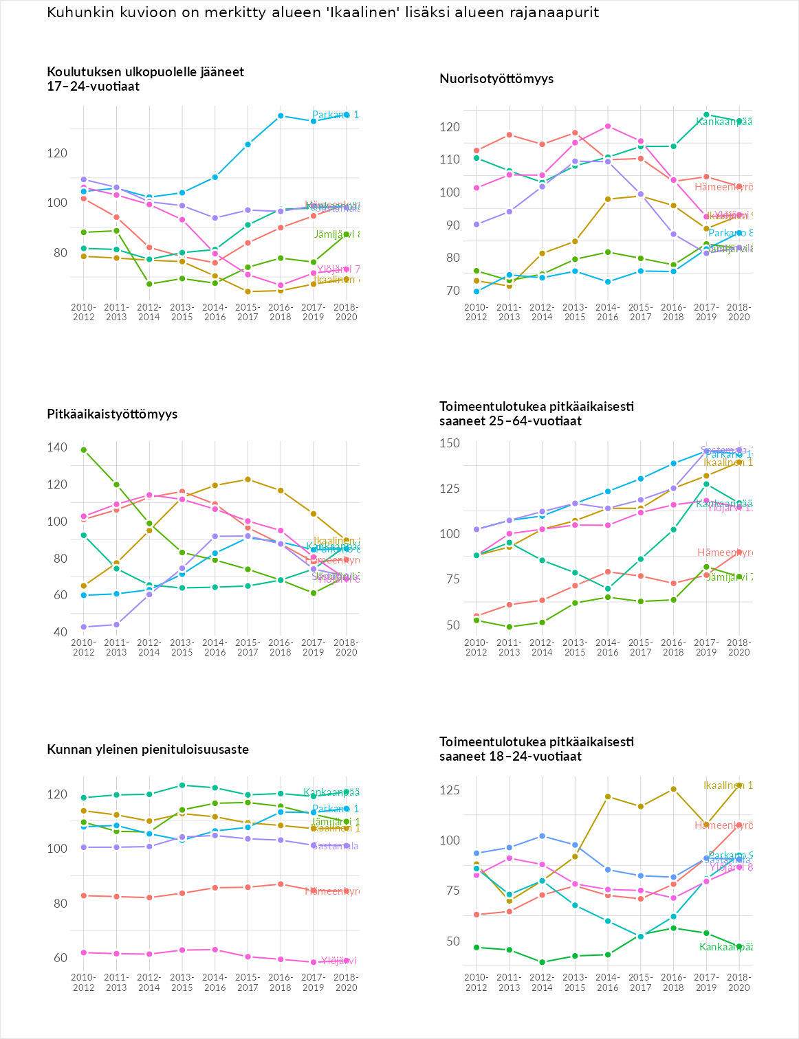

Huono-osaisuuden sosiaaliset seuraukset
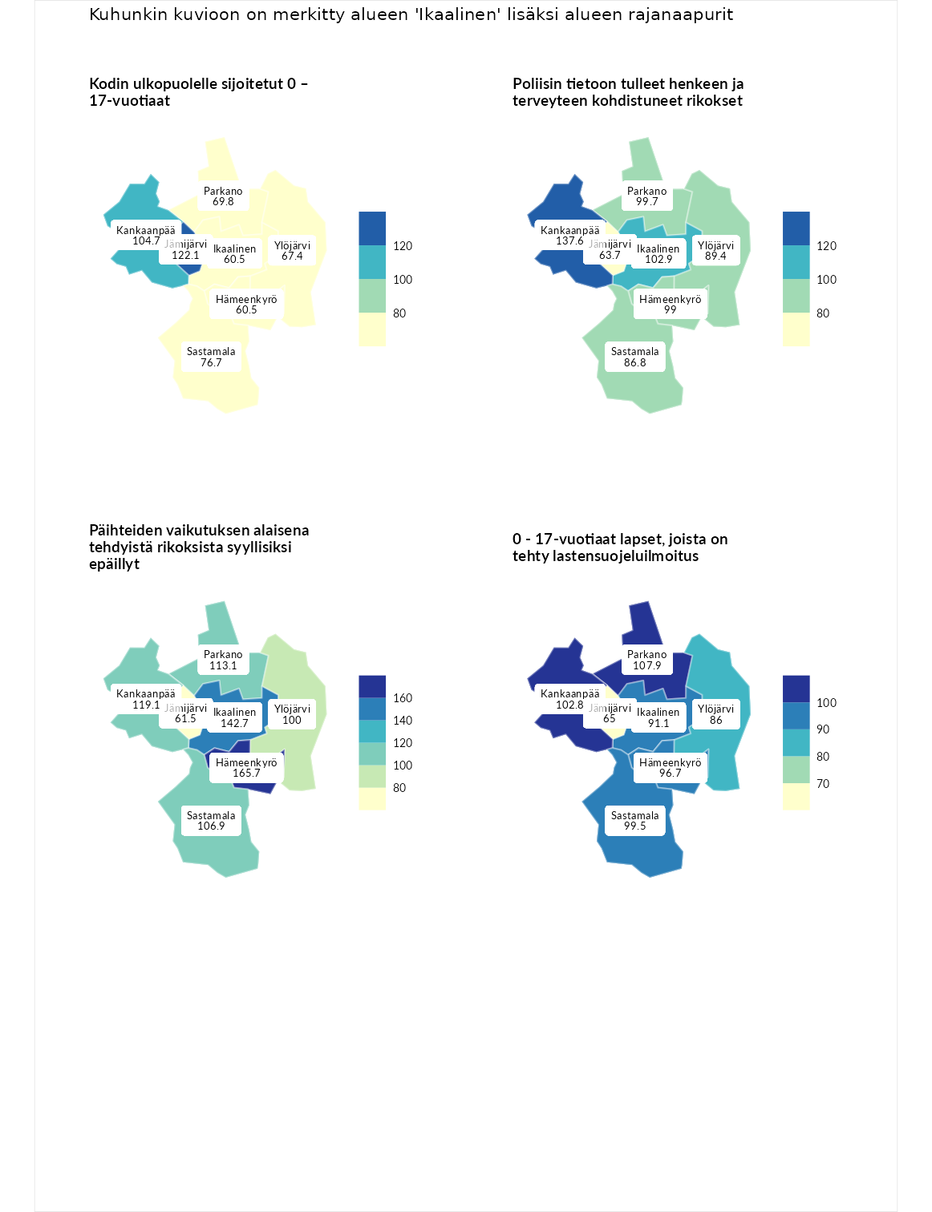

Kodin ulkopuolelle sijoitetut 0 – 17-vuotiaat
aluenimi | arvo | asema
Tuusniemi (korkein arvo) | 411.6 | 1
Jämijärvi (naapuri) | 122.1 | 86
Kankaanpää (naapuri) | 104.7 | 119
Sastamala (naapuri) | 76.7 | 182
Parkano (naapuri) | 69.8 | 194
Ylöjärvi (naapuri) | 67.4 | 204
Ikaalinen (valittu) | 60.5 | 214
Hämeenkyrö (naapuri) | 60.5 | 219
Luoto (matalin arvo) | 23.3 | 253

Poliisin tietoon tulleet henkeen ja terveyteen kohdistuneet rikokset
aluenimi | arvo | asema
Kiuruvesi (korkein arvo) | 211.6 | 1
Kankaanpää (naapuri) | 137.6 | 49
Ikaalinen (valittu) | 102.9 | 131
Parkano (naapuri) | 99.7 | 145
Hämeenkyrö (naapuri) | 99.0 | 148
Ylöjärvi (naapuri) | 89.4 | 171
Sastamala (naapuri) | 86.8 | 177
Jämijärvi (naapuri) | 63.7 | 247
Kuortane (matalin arvo) | 32.8 | 286

Päihteiden vaikutuksen alaisena tehdyistä rikoksista syyllisiksi epäillyt
aluenimi | arvo | asema
Kemi (korkein arvo) | 317.3 | 1
Hämeenkyrö (naapuri) | 165.7 | 18
Ikaalinen (valittu) | 142.7 | 42
Kankaanpää (naapuri) | 119.1 | 77
Parkano (naapuri) | 113.1 | 97
Sastamala (naapuri) | 106.9 | 118
Ylöjärvi (naapuri) | 100.0 | 147
Jämijärvi (naapuri) | 61.5 | 245
Luoto (matalin arvo) | 19.4 | 293

0 - 17-vuotiaat lapset, joista on tehty lastensuojeluilmoitus
aluenimi | arvo | asema
Tervo (korkein arvo) | 236.0 | 1
Parkano (naapuri) | 107.9 | 116
Kankaanpää (naapuri) | 102.8 | 138
Sastamala (naapuri) | 99.5 | 148
Hämeenkyrö (naapuri) | 96.7 | 160
Ikaalinen (valittu) | 91.1 | 186
Ylöjärvi (naapuri) | 86.0 | 213
Jämijärvi (naapuri) | 65.0 | 263
Maalahti (matalin arvo) | 22.9 | 293
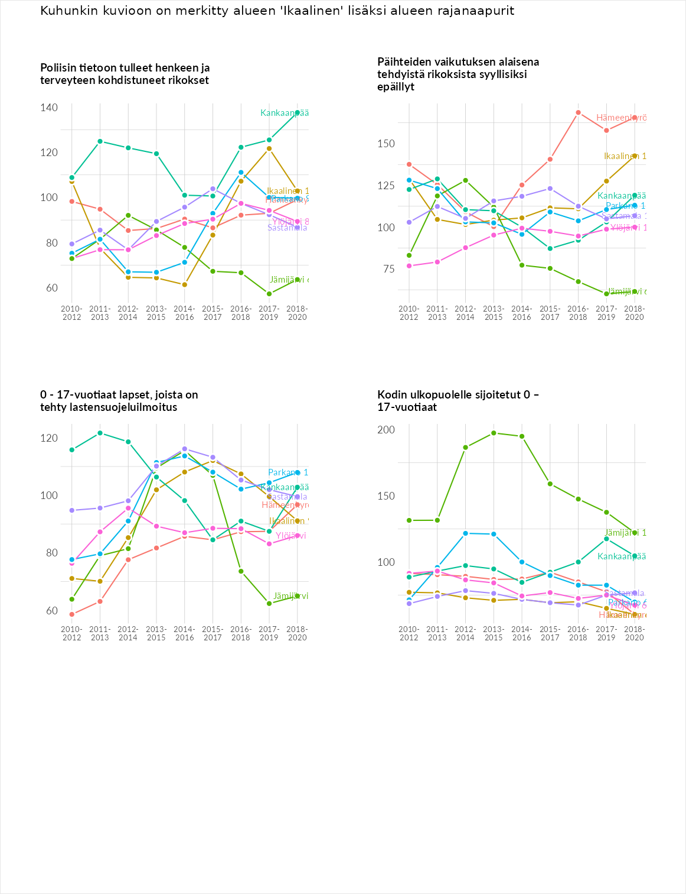

Huono-osaisuuden taloudelliset yhteydet
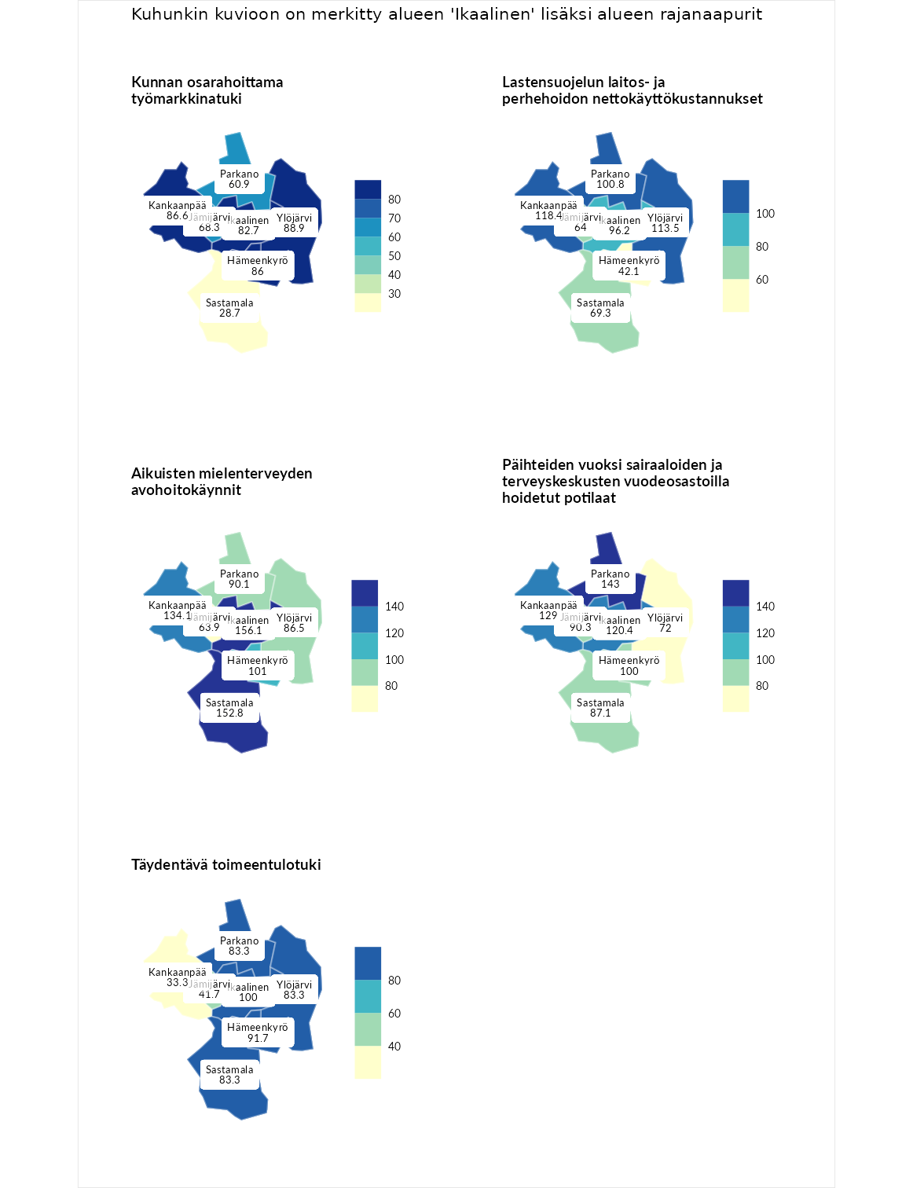

Kunnan osarahoittama työmarkkinatuki
aluenimi | arvo | asema
Lahti (korkein arvo) | 307.1 | 1
Ylöjärvi (naapuri) | 88.9 | 176
Kankaanpää (naapuri) | 86.6 | 184
Hämeenkyrö (naapuri) | 86.0 | 186
Ikaalinen (valittu) | 82.7 | 195
Jämijärvi (naapuri) | 68.3 | 232
Parkano (naapuri) | 60.9 | 246
Sastamala (naapuri) | 28.7 | 286
Luoto (matalin arvo) | 5.7 | 293

Lastensuojelun laitos- ja perhehoidon nettokäyttökustannukset
aluenimi | arvo | asema
Soini (korkein arvo) | 285.3 | 1
Kankaanpää (naapuri) | 118.4 | 107
Ylöjärvi (naapuri) | 113.5 | 117
Parkano (naapuri) | 100.8 | 143
Ikaalinen (valittu) | 96.2 | 159
Sastamala (naapuri) | 69.3 | 209
Jämijärvi (naapuri) | 64.0 | 221
Hämeenkyrö (naapuri) | 42.1 | 251
Isokyrö (matalin arvo) | 0.7 | 288

Aikuisten mielenterveyden avohoitokäynnit
aluenimi | arvo | asema
Haapajärvi (korkein arvo) | 510.9 | 1
Ikaalinen (valittu) | 156.1 | 41
Sastamala (naapuri) | 152.8 | 46
Kankaanpää (naapuri) | 134.1 | 78
Hämeenkyrö (naapuri) | 101.0 | 143
Parkano (naapuri) | 90.1 | 183
Ylöjärvi (naapuri) | 86.5 | 197
Jämijärvi (naapuri) | 63.9 | 249
Lempäälä (matalin arvo) | 14.9 | 293

Päihteiden vuoksi sairaaloiden ja terveyskeskusten vuodeosastoilla hoidetut potilaat
aluenimi | arvo | asema
Vaala (korkein arvo) | 232.3 | 1
Parkano (naapuri) | 143.0 | 47
Kankaanpää (naapuri) | 129.0 | 70
Ikaalinen (valittu) | 120.4 | 84
Hämeenkyrö (naapuri) | 100.0 | 139
Jämijärvi (naapuri) | 90.3 | 167
Sastamala (naapuri) | 87.1 | 180
Ylöjärvi (naapuri) | 72.0 | 208
Närpiö (matalin arvo) | 16.1 | 276

Täydentävä toimeentulotuki
aluenimi | arvo | asema
Merikarvia (korkein arvo) | 1000.0 | 1
Ikaalinen (valittu) | 100.0 | 146
Hämeenkyrö (naapuri) | 91.7 | 169
Parkano (naapuri) | 83.3 | 190
Sastamala (naapuri) | 83.3 | 196
Ylöjärvi (naapuri) | 83.3 | 198
Jämijärvi (naapuri) | 41.7 | 268
Kankaanpää (naapuri) | 33.3 | 279
Utsjoki (matalin arvo) | 8.3 | 293
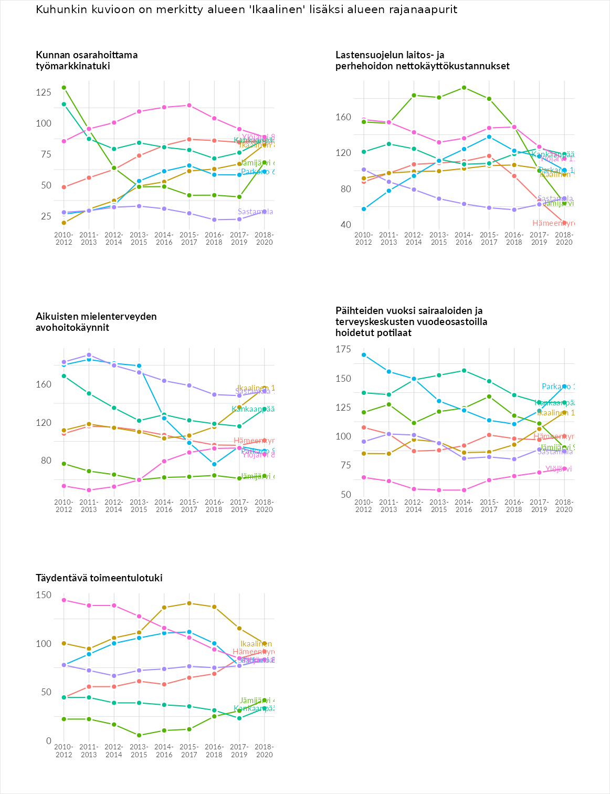

Postinumeroaluekohtaiset tiedot
aluekoodi | aluenimi | Kokonaislukema | Alimpaan tuloluokkaan kuuluvat taloudet | Alimpaan tuloluokkaan kuuluvat täysi-ikäiset | Työttömät | Peruskoulutuksen omaavat
39450 | Sisättö | 142.9 | 115.0 | 146.6 | 147.9 | 162.0
39430 | Röyhiö | 114.6 | 97.0 | 117.4 | 171.4 | 72.7
39610 | Kovelahti | 110.0 | 113.7 | 133.4 | 101.4 | 91.3
39590 | Tevaniemi | 109.1 | 121.7 | 116.6 | 93.1 | 104.9
39500 | Ikaalinen Keskus | 106.3 | 124.4 | 102.9 | 97.8 | 100.1
39580 | Riitiala | 105.1 | 107.7 | 110.8 | 107.9 | 94.0
39530 | Kilvakkala | 102.8 | 103.2 | 113.8 | 92.7 | 101.8
39410 | Luhalahti | 87.5 | 92.8 | 90.3 | 43.9 | 122.9
